MASA DEPAN ARSITEKTUR :
PERAN ARSITEK DALAM ERA DESAIN BERBASIS AI
Tiara Dita Melindasari
Magister Teknik Arsitektur , Fakultas Teknik, Universitas Atma Jaya Yogyakarta, Indonesia
Coresponding Email : tiara.melindasari94@gmail.com
Abstrak
Revolusi digital dan kecerdasan buatan (AI) telah mengubah berbagai disiplin ilmu, termasuk arsitektur. Penerapan AI dalam desain, simulasi performa bangunan, dan efisiensi energi telah meningkatkan kreativitas, efektivitas biaya, dan keberlanjutan. AI mendukung arsitek dalam merancang tata ruang, simulasi zonasi, desain fasad inovatif, dan penerapan BIM. Teknologi ini memungkinkan proses desain lebih cepat dan ramah lingkungan. Meski begitu, AI memiliki keterbatasan dalam memahami emosi, budaya, dan intuisi manusia, sehingga kolaborasi optimal dengan arsitek menjadi krusial. Penelitian ini meninjau literatur untuk menganalisis peran arsitek di era AI, menggunakan sumber dari jurnal, buku, dan dokumen resmi. Hasilnya, arsitek diposisikan sebagai kolaborator teknologi yang memanfaatkan AI untuk meningkatkan efisiensi desain tanpa kehilangan kreativitas. Kolaborasi AI dan arsitek harus seimbang, dengan AI mendukung analisis data sementara arsitek tetap mengendalikan keputusan desain. Penelitian ini juga menyoroti tantangan, seperti keterbatasan AI pada kreativitas dan potensi homogenitas desain. Untuk masa depan, dibutuhkan pengembangan model kerja baru yang mensinergikan AI dan kreativitas manusia, memungkinkan AI menjadi alat katalis, bukan pengganti, dalam memperkaya proses desain di era digital.
Kata Kunci: Arsitektur Digital, Kecerdasan Buatan (AI), Peran Arsitek, Desain Berbasis Teknologi dan Kolaborasi Manusia dan Mesin
Abstract
The digital revolution and artificial intelligence (AI) have transformed various disciplines, including architecture. The application of AI in design, building performance simulation, and energy efficiency has increased creativity, cost-effectiveness, and sustainability. AI supports architects in spatial design, zoning simulation, innovative facade design, and BIM implementation. This technology enables a faster and more environmentally friendly design process. However, AI has limitations in understanding human emotions, culture, and intuition, making optimal collaboration with architects crucial. This research reviews the literature to analyse the role of architects in the AI era, using sources from journals, books and official documents. As a result, architects are positioned as technology collaborators who utilise AI to improve design efficiency without losing creativity. AI and architect collaboration should be balanced, with AI supporting data analysis while architects remain in control of design decisions. The research also highlights challenges, such as AI's limitations on creativity and the potential homogeneity of design. The future requires the development of new working models that synergise AI and human creativity, allowing AI to become a catalytic tool, rather than a substitute, in enriching the design process in the digital age.
Keywords: Digital Architecture, Artificial Intelligence (AI), Role of Architects, Technology-Driven Design and Human-Machine Collaboration

PENDAHULUAN
Revolusi digital dan kecerdasan buatan (AI) telah membawa perubahan signifikan dalam berbagai disiplin ilmu, termasuk arsitektur. Salah satu kemajuan paling transformatif dalam bidang ini adalah penerapan AI dalam proses desain, simulasi performa bangunan, serta optimalisasi efisiensi energi dan keberlanjutan (Rosemary Chidimma et al., 2020). Teknologi ini meningkatkan kreativitas, efisiensi dan efektivitas biaya, memungkinkan arsitek dapat memberikan solusi yang optimal diberbagai dimensi seperti integritas structural dan kinerja lingkungan (Temitope Sunday Adeusi et al., 2024). Perkembangan ini menimbulkan pertanyaan mendasar mengenai peran arsitek dalam lingkungan desain yang semakin didominasi oleh teknologi digital.
Konsep dasar IA adalah simulasi di dalam perencanaan arsitektur sangatlah penting untuk menemukan strategi penghematan energi sehingga dapat meminimalisir kendala pada saat mendesain (Bhatia et al., 2024). Penggunaan simulasi AI didalam arsitektur melibatkan berbagai teknologi, termasuk machine learning seperti algoritma genetik dan reinforcement learning, dimanfaatkan untuk meningkatkan pencahayaan alami, sistem ventilasi, serta insulasi termal pada bangunan, sehingga berdampak pada penurunan penggunaan energi (Saket Maheshwari & Manya Agrawal, 2024). Beberapa model AI yang banyak digunakan dalam simulasi ini meliputi Generative Adversarial Networks (GAN) diterapkan dalam desain arsitektur untuk menyempurnakan alur kerja dengan menciptakan data desain baru melalui proses pelatihan yang bersifat kontradiktif, sehingga mendorong peningkatan dalam proses kreatif (Li et al., 2024). Algoritma ini seperti proses seleksi alam, memungkinkan eksplorasi yang efektif dalam ruang desain yang rumit, suatu hal yang sangat krusial dalam perancangan Teknik (Zou et al., 2024).
Terlepas dari kelebihan AI dalam arsitektur bukannya tanpa kendala. Salah satu kendala utama adalah kurangnya kreativitas dan imajinasi yang intrinsik bagi kognisi manusia. Fungsi AI berdasarkan pemrograman yang mapan dan parameter yang telah ditentukan, yang membatasi kapasitasnya untuk meniru dimensi kreatif dan imajinatif dari desain manusia (M.Matter & G.Gado, 2024). Sementara AI dapat menghasilkan variasi desain, variasi ini sering dibatasi oleh informasi dan algoritma yang digunakan untuk mendidik sistem, membatasi potensi kecerdikan (Hegazy & Saleh, 2023). Salah satu keterbatasan penting lainnya adalah kesulitan dalam mengakomodasi aspek fenomenologis dan subjektif dari desain. Sistem AI sering kali tidak mampu sepenuhnya memahami nuansa emosional, budaya, dan kontekstual yang menjadi elemen krusial dalam desain arsitektur (Temitope Sunday Adeusi et al., 2024). Misalnya sistem ini sering kali tidak mampu mempertimbangkan aspek pengalaman manusia terhadap ruang, seperti rasa memiliki terhadap suatu tempat, nilai estetika, dan makna budaya yang terkandung di dalamnya (Jiménez, 2024).
Meskipun AI memiliki keunggulan dan keterbatasan, teknologi ini pada dasarnya dirancang untuk memudahkan pekerjaan manusia. Namun demikian, perkembangan AI juga berpotensi menggantikan beberapa jenis pekerjaan yang sebelumnya dilakukan oleh manusia. Perkembangan chatbot virtual AI telah menggeser peran layanan pelanggan konvensional. Selain itu kecerdasan buatan di bidang seni seperti memulai teknologi animasi instan dan mulai mengancam keberlangsungan profesi kreatif. Dalam beberapa kasus, output AI dinilai lebih unggul dibandingkan karya manusia yang memicu kekhawatiran atas peran seniman(Widyakusuma, 2024). Dengan demikian, kecerdasan buatan dapat menggantikan peran manusia, termasuk profesi arsitek.
Penelitian ini berfokus pada dampak AI terhadap masa depan arsitektur dan strategi arsitek mempertahankan peran di era digital. Melalui identifikasi tantangan dan peluang integrasi AI, studi ini bertujuan mengembangkan model kerja yang mengoptimalkan kolaborasi arsitek-AI (Schumacher, 2019). Urgensi penelitian terletak pada pencarian keseimbangan antara teknologi dan kreativitas manusia, dimana AI diharapkan menjadi alat pendukung proses desain, bukan pengganti (García-Valldecabres et al., 2020). Temuan ini diharapkan dapat menjadi panduan pengembangan kompetensi arsitek di era desain berbasis AI
METODE PENELITIAN
Metode yang diterapkan dalam penelitian adalah tinjauan literatur sistematis yang dirancang untuk menganalisis dan mengidentifikasi temuan dalam studi literatur terdahulu yang berkaitan dengan peran arsitek dalam era desain berbasis AI. Pengambilan sumber ilmiah berasal dari artikel jurnal, buku, dan disertasi yang membahas peran arsitek dalam era desain berbasis AI dengan aplikasi publish or perish yang kemudiaan diimport ke aplikasi VOSviewer yang menghasilkan kata kunci GAP yang akan diteliti.GAP yang dihasilkan dari simulasi tersebut adalah arsitek dan Artificial Intelligence (AI). Sumber dokumen resmi diambil dari Laporan dari organisasi arsitektur, lembaga pemerintah, dan lembaga penelitian yang membahas peran arsitek dalam era desain berbasis AI. Pengumpulan data dengan pencarian literatur dengan melakukan pencarian sistematis menggunakan database akademik seperti Google Scholar, JSTOR, dan Scopus dengan kata kunci yang relevan seperti " Peran Arsitek Dalam Era Desain Berbasis AI " Pengumpulan Data dengan mengumpulkan dan menyimpan literatur yang relevan dalam database referensi untuk memudahkan analisis dan penulisan. Hasil penelitian akan disajikan dalam bentuk narasi yang menggambarkan temuan kunci, termasuk ringkasan dari setiap tema yang diidentifikasi.yang diterapkan dalam penelitian adalah tinjauan literatur sistematis yang dirancang untuk menganalisis dan mengidentifikasi temuan dalam studi literatur terdahulu yang berkaitan dengan Peran Arsitek dalam Era Desain Berbasis AI.
HASIL DAN PEMBAHASAN
IDENTIFIKASI PERAN ARSITEK
Arsitek memiliki peran krusial dalam proses perancangan, dimana mereka tidak hanya memastikan aspek fungsionalitas tetapi juga nilai estetika suatu struktur. Sebagai contoh, dalam perancangan jembatan, arsitek berperan dalam menciptakan harmoni antara struktur dengan lingkungan perkotaan, sehingga meningkatkan baik fungsi maupun nilai visualnya (Kasem, 2022). Di dalam proses evaluasi arsitek memiliki peranan untuk menilai dan menjaga lingkungan buatan yang tahan lama. Mereka mempelajari berbagai situasi, memanfaatkan bahan lokal, dan menjamin bahwa struktur bangunan dapat menyesuaikan diri dengan lingkungan sekitarnya. Kontribusi ini sangat penting untuk menciptakan kota yang lebih tahan bencana dan melindungi keselamatan warga saat terjadi bencana alam (Bejtullahu, 2017). Kontribusi tersebut juga sesuai dengan agenda 2030 untuk pembangunan berkelanjutan yang menciptakan dan melestarikan lingkungan yang berkualitas dan selaras dengan kebutuhan masyarakat(Rosemary Chidimma et al., 2020). Peran multidimensi ini menjadikan arsitek sebagai ujung tombak dalam mewujudkan Sustainable Development Goals (SDGs), khususnya pada tujuan ke-11 tentang kota dan komunitas berkelanjutan. Melalui kolaborasi dengan berbagai pemangku kepentingan, arsitek mampu mentransformasi konsep pembangunan berkelanjutan menjadi realitas fisik yang berdampak positif bagi masyarakat dan ekosistem.
IDENTIFIKASI PERAN ARSITEK DALAM DESAIN BERBASIS AI
Peran arsitek dalam desain berbasis AI beragam, mencakup kolaborasi dengan AI, integrasi inovatif dan adptasi kerangka pendidikan. Seiring perkembangan teknologi AI, arsitek semakin diposisikan sebagai fasilitator untuk memanfaatkan dan meningkatkan kreativitas dan efisiensi dalam proses desain.
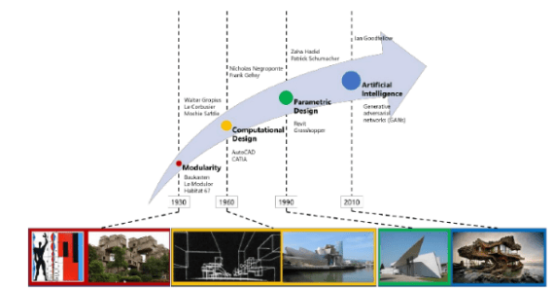
Teknologi digital dan AI dalam arsitektur
Gambar 1 Evolusi pendahuluan AI dalam mempengarui teori dan praktik arsitektur. Gambar dari kiri ke kanan : Konsep Le Modular oleh Le Corbusier, Habitat 67 oleh Moshie Safdie, Urban 5 oleh Negropoten, Guggenheim Musem Bilbao Museum oleh Frank Gehry, Stasiun Pemadam Kebakaran Vitra oleh Zaha Hadid dan arsitektur dihasikan GAN oleh Midjourney
Sumber Gambar : Ilustrasi (Hegazy & Saleh, 2023)
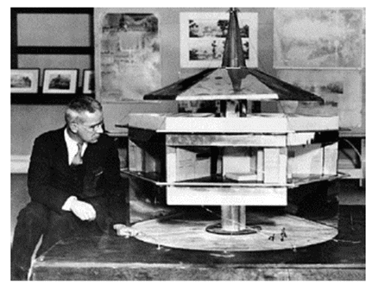
Evolusi histori penggunaaan AI dibagi menjadi empat yaitu modular, desain komputasi, desain parametrik dan AI. Desain Modularitas terletak pada konseptualisasi dan implementasi sistem yang terdiri dari komponen berulang yang terpisah, yang umumnya dikenal sebagai unit standar, dan unit-unit ini menunjukkan konsistensi dalam hal dimensi dan konfigurasi. Pendekatan ini dipopulerkan pada desain modern, dengan arsitek terkenal Le Corbusier yang mendukung gagasan bahwa “rumah adalah mesin untuk hidup”. Buckminster Fuller dalam Dymaxion House-nya (gambar 2) mendemonstrasikan bagaimana arsitektur modular berevolusi dari sekedar komponen menjadi modul yang memuat sistem bangunan lengkap.

Gambar 2 Dynaxion Buckminster fuller
Sumber Gambar : (Hegazy & Saleh, 2023)
Desain komputasi menggunakan komputer untuk membantu desain, sehingga desain lebih presisi dan kompleks. Pelopor desain komputasi ini adalah Nocholas Negroponte sekaligus pendiri dan pemimpin Architecture Machine Group (AMG) di MIT. Desain komputasi ini di dukung oleh arsitek Frank Gehry yang menggunakan perangkat lunak CAD-CAM (gambar 3) untuk mengatasi masalah geometris yang kompleks.

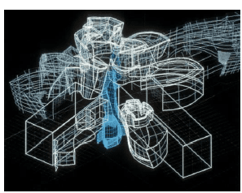
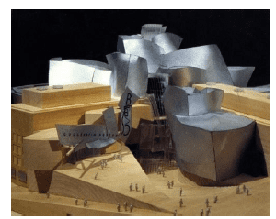

Gambar 3 Museum Guggenhim Bilbao Karya Frank Gehry representasi perangkat lunak
Sumber Gambar : (Hegazy & Saleh, 2023)
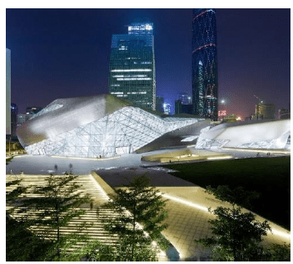
Desain Parametrik menggunakan algoritme dan variable untuk menghasilkan opsi desain tertentu. Seperti terlihat pada karya Zaha Hadid Architects (gambar 4), desain parametrik dalam arsitektur digital melahirkan bentuk-bentuk fluid yang kompleks. Prinsip relasionalitas, non-linearitas, dan abstraksi menjadi kunci dalam menciptakan kesatuan antara massa bangunan dan lanskap sekitarnya (Jamal & Alagöz Konur, 2024). Pada desain parametrik ini peran arsitek sebagai gagasan ide utama untuk memasukan variable untuk menghasilkan opsi desain tertentu.

Gambar 4 Guangzhou Opera House di Cina Karya Zaha Hadid
Sumber Gambar : (Hegazy & Saleh, 2023)
Kecerdasan buatan dalam konteks machine learning mengacu pada kemampuan komputer atau mesin untuk mensimulasikan kemampuan kognitif manusia seperti pembelajaran dan pemecahan masalah melalui penggunaan algoritme dan model statistik (Hegazy & Saleh, 2023). Penerapan AI membantu dalam proses desain mulai dari konsep desain awal, mengoptimalkan tata letak desain, memprediksi kinerja bangunan, menganalisis efek desain pada efisiensi energo atau kenyaman penghuni dan menghasilkan simulasi atau visual bangunan (Hegazy & Saleh, 2023). Selain itu AI juga sudah berkembang ke tahap berikutnya dari CAD dan BIM yaitu Algorithm Aieded Building Information Modelling (AAB) (M.Galieh G,2017)
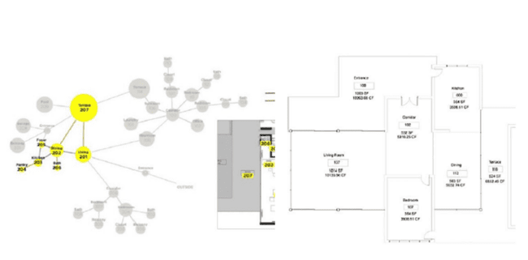
Contoh penggunaan AI secara objek menurut hasil penelitian As dkk (Imdat et al., 2018) dengan mempresentasikan pendekatan deep nural network (DNN) dapat digunakan untuk menemukan blok bangunan (gambar 5) yang menarik dengan menggabungkan prinsip matematis untuk menghadilkan alternatif desain yang baru.Hasil penelitian menunjukan keterbatasan dan kendala dalam ruang lingkup desain, jumlah sampel terbatas, kurangnya evaluasi terhadap desain yang dihasilkan.
Gambar 5 Hasil penelitian penyimpulan aturan zonasi
Sumber Gambar : (Imdat et al., 2018)
Berdasarkan Penjabaran evolusi diatas bahwa pendahuluan penerapan penggunaan AI oleh arsitek pada eranya masing-masing di mulai dari modular yang menggabungkan konsistensi dalam hal dimensi dan konfigurasi, dilanjutkan dengan era komputasi menggunakan komputer untuk membantu desain, era desain parametrik menggunakan algoritme dan variable untuk menghasilkan opsi desain tertentu hingga pada saat ini populer dengan Artificial Intelligence penggunaan algoritma untuk mensimulasi kemampuan koniktif. Hal ini menunjukan bahwa arsitek bisa beradaptasi dari masa ke masa dengan pendekatan desain dan alat yang ada disetiap evolusi
Penerapan AI dalam Arsitektur
Penerapan AI pada Desain Perencanaan
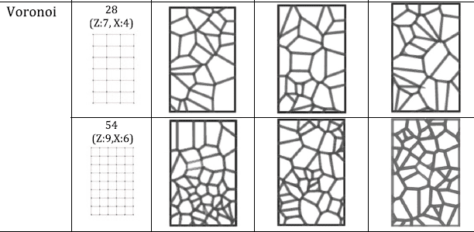
Salah satu yang kegunaan AI dalam perencanaan arsitektur adalah penggunaan swam intelligence (keceedasan kawanan) untuk desain fasad bangunan(Agirbas, 2019). Metode ini meniru pola-pola alam melalui tiga prinsip matematika utama (pemisahan, penjajaran, dan perekatan) yang diimplementasikan dalam algoritma berbasis multi-agen, menghasilkan desain fasad dengan bentuk-bentuk inovatif seperti diagram Voronoi atau objek Metaball yang tidak mengikuti aturan geometri konvensional. Studi ini meneliti berbagai alternatif desain fasad dan membandingkan efektivitas masing-masing varian dalam mengoptimalkan pencahayaan alami.
Gambar 6 Alternatif desain berbasis swarm intelligence menggunakan pola Voronoi yang menunjukan bahwa jenis fasad ini memiliki kinerja pencahayaan yang lebih baik dibandingkan dengan fasad tradisional atau desain meatball
Sumber Gambar : (Agirbas, 2019)

Penggunaan AI pada penelitian sebelumnya dapat digunakan untuk mendesain tata letak atau zonasi dengan menggunakan deep learning (gambar 7) yaitu cara baru dengan pendekatan hybrid untuk desain tata letak arsitektur 2D yang menggabungkan permodelan berbasis agen dan algoritma, khususnya GAN (Cgan) untuk menghasilkan diagram “gelembung” yang menunjukan hubungan topologi ruang (Rahbar et al., 2022).
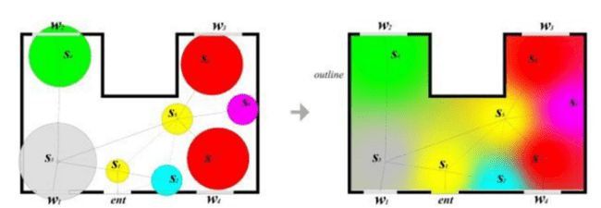
Gambar 7 Pengaturan tata ruang berdasarkan hubungan zonasi menggunakan deep learning
Sumber Gambar: (Rahbar et al., 2022)
(Nisztuk & Myszkowski, 2019)menghasilkan penelitian penerapan hibrida, yaitu kombinasi Hybrid Evolutionary Algorithm (HEA) dan Greedy-based Algorithm (gambar 8) untuk menghasilkan tata letak denah lantai yang dioptimalkan secara otomatis. pengujian dengan data empiris membuktikan bahwa solusi yang diajukan menghasilkan output lebih optimal daripada algoritma greedy dalam berbagai skenario uji (Hegazy & Saleh, 2023). Automated Floor Plan Generation ini mendefinisikan dan memungkinkan pencarian ruang dengan kondisi desain yang terukur secara efektif, sehingga memberikan area bagi arsitek untuk membuat keputusan desain yang paling penting (Nisztuk & Myszkowski, 2019).

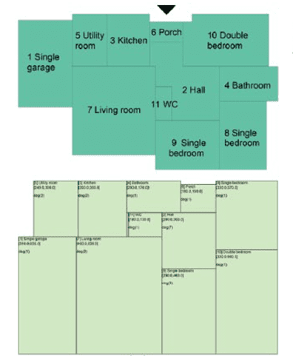

Gambar 8 Contoh denah yang dihasilkan dari penelitian
Sumber Gambar: (Nisztuk & Myszkowski, 2019)
Dari ketiga hasil penelitian pemanfaatan AI dalam perencanaan arsitektur sangat memudahkan pekerjaan arsitek didalam proses perencanaan begitu pula sebaliknya dalam pemanfaat AI di bidang arsitektur perlu adanya keterlibatan arsitek dengan beberapa alasan seperti penggunaan swarm intelligence perlu adanya arsitek yang memastikan bahwa desain yang dihasilkan sesuai dengan kebutuhan ruang, fungsi bangunan, dan visi estetika yang diinginkan oleh pemilik atau pengguna. Begitu pula pada pada penggunaan ELIsi dengan pendekatan cGAN memberikan kesempatan kepada arsitek untuk mengekplorasi desain baru dengan penggunaan teknologi ini sebagai inspirasi tetapi tetap memegang kendali atas desain dan pengambilan keputusan berada pada arsitek.
Penerapan AI dengan Aplikasi Permodelan Informasi Bangunan (BIM)
Penerapan AI dengan Aplikasi Permodelan Informasi Bangunan (BIM), sebuah metode yang telah mengubah industry Architecture, Engineering, and Construction (AEC). Selain itu, BIM memudahkan kerja sama tim, mengurangi pekerjaan yang harus diulang, dan membuat perencanaan serta pelaksanaan proyek lebih sederhana. Dalam hal keberlanjutan, BIM mendukung 'Green BIM' yang membantu mengurangi dampak lingkungan dengan memungkinkan simulasi penggunaan energi dan analisis dampak proyek dari awal hingga akhir (Christiana Ukamaka Aleke et al., 2024).
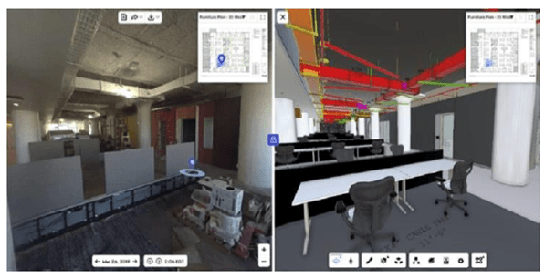
Implementasi AI dalam aplikasi pemodelan terkendala oleh dua faktor utama: teknologi warisan (legacy system) yang tidak adaptif dan standar operasional yang inflexibel. Meski demikian, kolaborasi AI-BIM menawarkan nilai tambah melalui: (1) interpretasi data teknik multidisiplin, (2) penyempurnaan proses evaluasi desain, dan (3) automasi identifikasi pola kompleks. Kendala implementasi justru muncul dari aspek non-teknis seperti investasi awal yang signifikan dan budaya resistensi terhadap inovasi dalam praktik industry (Gammal, 2024).
Gambar 9 Disebelah kiri pengambilan gambar dengan kamera 360 dan sebelah kanan dengan sudut yang sama diambil dengan permodelan BIM. Gambar milik open space dan Lee Kennedy Construction
Sumber Gambar: (Gammal, 2024)
Desain generatif yang menggunakan AI dalam BIM tidak hanya membuat proses desain lebih cepat, tetapi juga mendukung pembangunan ramah lingkungan. Dengan mempelajari kondisi alam seperti sinar matahari, arah angin, dan cuaca di lokasi proyek, AI bisa memberikan rekomendasi desain yang lebih hemat energi dan lebih rendah polusi (Christiana Ukamaka Aleke et al., 2024). Hal Ini membuktikan bahwa arsitek menggunakan BIM yang dipadukan dengan AI untuk menciptakan desain yang lebih ramah lingkungan dan efisien energi.
Penerapan AI dengan Aplikasi Rendering Arsitektur
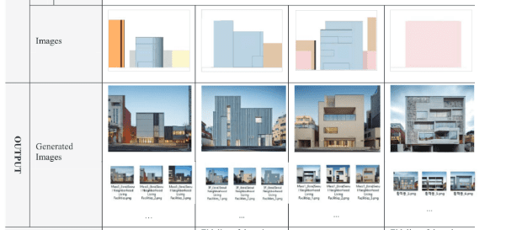
Penerapan AI dengan rendering arsitektur memanfaatkan machine learning untuk mempercepat pembuatan visual yang fotorealistik dan berbagai animasi (Gammal, 2024). Salah satu penerapan dengan model berbasis diffusion dengan memanfaatkan teknik deep learning seperti VAE (Variational Autoencoder), U-Net, dan text encoder berbasis Transformer. VAE membantu mengompres dan merekonstruksi gambar, U-Net memproses gambar secara bertahap.
Gambar 10 Hasil visual rendering berbasis diffusion untuk menghasilkan gambar fotorealistik dari fasad bangunan
Sumber Gambar: (Gammal, 2024)
Kemajuan dalam visualisasi arsitektur mencakup semua tahap proyek, mulai dari perencanaan desain yang rumit hingga pelaksanaan pembangunannya. Dengan visualisasi ini, desain dapat lebih mudah dipahami oleh semua pihak terkait, sekaligus membantu menguji dan menyempurnakan konsep sebelum dibuat. Namun, meskipun teknologi komputer terus dikembangkan untuk menciptakan gambar yang nyata, prosesnya masih memakan banyak waktu dan biaya (Jo et al., 2024).
Tantangan dan Hambatan Integrasi AI
Adopsi kecerdasan buatan dalam praktik arsitektural, meskipun menjanjikan berbagai keuntungan strategis, turut mengimplikasikan sejumlah tantangan kompleks dan risiko potensial yang memerlukan pertimbangan mendalam (Mamani, 2023).Tantangan dan hambatan tersebut dapat berupa fasilitas pendukung untuk menerapkan AI, faktor esensi sosial dan budaya.
Dalam dunia arsitektur, tantangan utama penggunaan AI adalah hilangnya kreativitas manusia dan keunikan desain. AI bekerja berdasarkan data masa lalu dan aturan yang sudah ditentukan, sehingga bisa menghasilkan desain yang seragam dan kurang memperhatikan nuansa emosional atau konteks lokal, hal-hal yang justru menjadi kekuatan arsitek manusia. Padahal, arsitektur bukan sekadar bangunan fisik, melainkan juga ekspresi seni dan budaya yang membutuhkan sentuhan orisinal. Terlalu bergantung pada AI berisiko membuat karya arsitektur kehilangan 'jiwa'-nya (Jiménez, 2024). Tantanganya adalah memanfaatkan AI tanpa menjadikan desain arsitektur seperti produk pabrik yang kehilangan keunikan dan maknanya.
Model Kolaborasi AI dan Arsitek yang Optimal
Model kolaborasi antara AI dan arsitek menggabungkan kecanggihan komputasi dengan kreativitas manusia, mempercepat proses desain dan pengambilan keputusan (Pasunoori, 2024). Pendekatan ini memadukan keunggulan AI dalam analisis data dengan kepekaan arsitek dalam memahami ruang, menghasilkan solusi desain yang lebih inovatif dan efisien. Aspek utama kolaborasi :
Optimalisasi Desain Berbasis AI
Sinergi Manusia dan AI dalam Pengambilan Keputusan
Dengan pendekatan sistem manusia-in-the-loop, arsitek dapat memanfaatkan analisis data AI secara real-time tanpa kehilangan kendali atas aspek kreatif dalam pengambilan keputusan desain (Pasunoori, 2024). Dengan cara ini, komputer bertindak sebagai asisten cerdas yang menyajikan berbagai opsi dan analisis teknis secara instan, sementara arsitek tetap menjadi sutradara utama yang menentukan pilihan akhir berdasarkan pertimbangan estetika, pengalaman, dan kebutuhan klien.

SIMPULAN
Perkembangan AI telah mengubah cara kerja arsitek, di mana teknologi kini menjadi alat bantu yang bisa memperluas ide kreatif manusia. Walaupun AI menawarkan kecepatan, ketepatan, dan desain yang lebih ramah lingkungan, AI tidak bisa menyaingi perasaan, pemahaman budaya, dan naluri alami yang dimiliki arsitek.
Kerja sama terbaik antara AI dan arsitek terjadi ketika komputer bertugas menghitung dan menganalisis data, sementara arsitek tetap memegang kendali penuh atas konsep dan kreativitas. Dengan menggabungkan kelebihan kedua belah pihak, kita bisa menciptakan desain yang tidak hanya baru dan fungsional, tetapi juga tetap mengandung nilai seni dan budaya serta pentingnya keseimbangan antara teknologi dan kreativitas manusia untuk memastikan bahwa AI tidak hanya sekadar alat, tetapi menjadi katalis yang memperkaya proses desain di era digital.
Saran untuk penelitian selanjutnya mengembangkan model kerja baru yang mengoptimalkan sinergi antara kreativitas manusia dan kecanggihan analitik AI dalam menghasilkan desain.
DAFTAR PUSTAKA
Agirbas, A. (2019). Façade form-finding with swarm intelligence. Automation in Construction, 99, 140–151. https://doi.org/10.1016/j.autcon.2018.12.003
Bejtullahu, F. (2017). Role of the Architects in Creating Building and Urban Resilience. JOURNAL OF INTERNATIONAL BUSINESS RESEARCH AND MARKETING, 2(5), 14–17. https://doi.org/10.18775/jibrm.1849-8558.2015.25.3002
Christiana Ukamaka Aleke, Wofai Omini Usang, Abiamamela Obi-obuoha, Ahmed Abiodun Jolaosho, & Olayemi Olayinka Michael. (2024). Artificial Intelligence as a tool for enhancing Building Information Modeling (BIM). World Journal of Advanced Research and Reviews, 24(2), 1833–1846. https://doi.org/10.30574/wjarr.2024.24.2.3517
Gammal, Y. (2024). The “Cognitive” Architectural Design Process and Its Problem with Recent Artificial Intelligence Applications. Engineering and Applied Sciences, 9(5), 83–105. https://doi.org/10.11648/j.eas.20240905.11
Hegazy, M., & Saleh, A. (2023). Evolution of AI role in architectural design: between parametric exploration and machine hallucination. MSA Engineering Journal, 2(2), 262–288. https://doi.org/10.21608/msaeng.2023.291873
Imdat, A., Pal, S., & Basu Prithwish. (2018). Artificialintelegence in architecture : Generating Conceptual design via deep learning. Sage Journals, 16(Article), 1. https://doi.org/https://doi.org/10.1177/1478077118800982
Jamal, M., & Alagöz Konur, M. (2024). Design Approaches of Parametric Kinetic Wall Systems: Innovative Architectural Solutions. Konya Sanat, Necmettin Erbakan University. https://doi.org/10.51118/konsan.2024.41
Jiménez, R. (2024). INTELIGENCIA ARTIFICIAL Y EL FUTURO DE LA DISCIPLINA DE LA ARQUITECTURA Artificial Intelligence and the future of the discipline of architecture. Artificial Intelligence and the Future of the Discipline of Architecture, 1–4. https://doi.org/10.35588/mt2sjd55
Jo, H., Lee, J. K., Lee, Y. C., & Choo, S. (2024). Generative artificial intelligence and building design: early photorealistic render visualization of façades using local identity-trained models. Journal of Computational Design and Engineering, 11(2), 85–105. https://doi.org/10.1093/jcde/qwae017
Kasem, M. (2022). THE ROLE OF THE ARCHITECT IN DESIGNING BRIDGES AS AN AESTHETIC AND DEVELOPMENTAL ELEMENT WITHIN THE CITY. In Journal of Al-Azhar University Engineering Sector (Vol. 17, Issue 62).
Li, J., Liu, Z., Han, G., Demian, P., & Osmani, M. (2024). The Relationship Between Artificial Intelligence (AI) and Building Information Modeling (BIM) Technologies for Sustainable Building in the Context of Smart Cities. In Sustainability (Switzerland) (Vol. 16, Issue 24). Multidisciplinary Digital Publishing Institute (MDPI). https://doi.org/10.3390/su162410848
Mamani, M. (2023). THE NEGATIVE IMPACT OF THE USE OF ARTIFICIAL INTELLIGENCE IN THE ARCHITECTURAL DESIGN PROCESS. Revista de Arquitectura y Urbanismo Taypi, 2, 10–12. https://doi.org/10.5281/zenodo.7954009
Nisztuk, M., & Myszkowski, P. B. (2019). Hybrid Evolutionary Algorithm applied to Automated Floor Plan Generation. International Journal of Architectural Computing, 17(3), 260–283. https://doi.org/10.1177/1478077119832982
Pasunoori, V. (2024). Collaborative Intelligence in API Gateway Optimization: A Human-AI Synergy Framework for Microservices Architecture. www.ijfmr.com
Rahbar, M., Mahdavinejad, M., Markazi, A. H. D., & Bemanian, M. (2022). Architectural layout design through deep learning and agent-based modeling: A hybrid approach. Journal of Building Engineering, 47. https://doi.org/10.1016/j.jobe.2021.103822
Rosemary Chidimma, N.-O., Francis Ogochukwu, O., & Chinwe, S.-A. (2020). The 2030 Agenda for Sustainable Development in Nigeria: The Role of the Architect. Science, Technology & Public Policy, 4(1), 15. https://doi.org/10.11648/j.stpp.20200401.13
Saket Maheshwari, & Manya Agrawal. (2024). Harnessing AutoCAD designs with machine learning for smart building optimization. International Journal of Science and Research Archive, 13(2), 1829–1839. https://doi.org/10.30574/ijsra.2024.13.2.2336
Temitope Sunday Adeusi, Onah Louis Kachiside, & Rajat Gupta. (2024). Innovative architectural design practices enabled by AI-powered parametric and computational approaches. World Journal of Advanced Research and Reviews, 24(3), 2487–2498. https://doi.org/10.30574/wjarr.2024.24.3.3959
Widyakusuma, A. (2024). PENGARUH AI PADA PROFESI ARSITEK DAN PERKEMBANGAN BAHAN KONSTRUKSI BANGUNAN RAMAH LINGKUNGAN.
Zou, N., Wang, Q., & Li, X. (2024). Practical Exploration of Simulation Technology Based on Artificial Intelligence in Engineering Design. Scientific Journal of Technology, 6, 2024.

